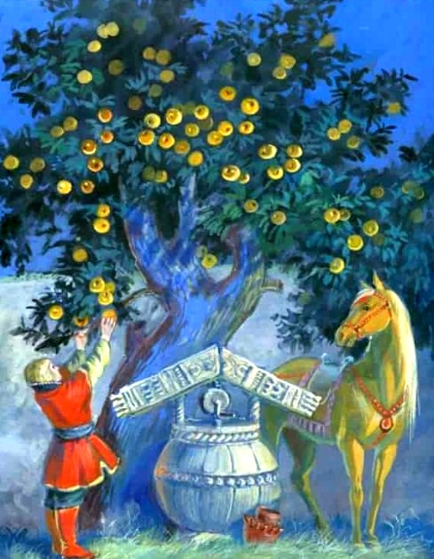
Жил на свете богатый купец, и было у него три дочери: Карен, Марен и Метте. Крепко любил купец своих дочерей, а всех больше — младшую. И она тоже души в нем не чаяла.
Вот однажды собирается купец по своим торговым делам в город Копенгаген на ярмарку и спрашивает дочек, какие им гостинцы привезти. Старшая, Карен, попросила купить ей золотую прялку; средняя, Марен,- золотое веретено, а младшая, Метте, подумала и говорит:
— Больше всего на свете, батюшка, хочется мне золотого яблока с той яблони, что я нынче во сне видела. Привези ты мне его!
— Все привезу вам, дочки мои дорогие! — отвечает купец,- в лепешку расшибусь, а добуду!
Поехал купец на ярмарку, расторговался и стал гостинцу покупать. Повезло ему. Купил он для Карен золотую прядку, для Марен золотое веретено, а вот яблока золотого для Метте, как ни старался, нигде не мог раздобыть.
Воротился он опечаленный домой, отдал страшим дочерям гостинцы, а младшей говорит:
— Не достал я, дочка, золотого яблока! Ты уж не будь на меня в обиде!
А Метте ему отвечает:
— Не тужи, батюшка! Беда невелика. Чует мое сердце, что рано ли, поздно ли, а достанется мне золотое яблоко.
Спустя какое-то время приезжает к купцу незнакомый молодец и сватается к его младшей дочери.
— Нет! — отвечает ему купец. — У нас обычай таков: сперва старшую дочь замуж отдаешь, потом среднюю, а уж потом и младшей черед.
— Ладно, — говорит молодец. — Увезу я с собою твою старшую дочь. Только если она мне чем не угодит, не обессудь- ворочу ее обратно.
Снарядили Карен в путь-дорогу, и вышли все за ворота провожать. А молодец сел с невестой в возок и молвил:
Свет — впереди,
Тьма — позади,
Вослед возку никто не гляди!
Тут они с глаз и пропали.
Очутилась Карен и ее суженый в дремучем лесу. Темно, ни зги не видать. Долго ехали они — и встал вдруг возок перед низенькой кособокой избушкой. Вошли путники внутрь, а там посреди горницы широкое бархатное кресло стоит. Подивилась Карен: откуда в бедном домишке такое богатое кресло? А молодец ей сесть в него велит. Села она — и точно подхватили ее ласковые речные волны. Положила Карен голову на спинку — и точно в лебяжьем пуху утонула.
— Сиживала ли ты когда мягче, девушка? — спрашивает ее молодец.
— Нет, господин, никогда я мягче не сиживала, — отвечает Карен.
Поднес он ей тогда серебряный кубок с питьем. Было это питье сладкое, как мед, крепкое, как вино, студеное, как ключевая вода.
— Пивала ли ты что слаще этого питья? — спрашивает ее молодец.
— Нет, господин, сроду ничего я слаще не пивала,- отвечает Карен.
Вывел тогда ее молодец из избушки, усадил в возок и отвез в родительский дом. На этот раз взял он с собою среднюю дочь. Только с нею все так же, как с Карен вышло. Скоро и она к отцу воротилась.
Настал теперь черед младшей дочери с молодцом ехать. Привез он Метте в лесную избушку, усадил в широкое бархатное кресло и спрашивает:
— Сиживала ли ты когда мягче, девушка?
А Метте ему отвечает:
— Мягкое твое кресло, господин, да только колени моей родной матушки еще мягче.
Поднес ей молодец серебряный кубок с питьем и спрашивает:
— Пивала ли ты что слаще этого питья?
А Метте отхлебнула немного и говорит:
— Сладко твое питье, господин, да только молоко моей родной матушки еще слаще.
В тот же миг избушки как не бывало, и очутилась Метте в королевских покоях, а молодец обернулся пригожим принцем.
И поведал ей принц, что много лет назад была у него невеста, гордячка, каких свет не видывал. Привыкла она к роскоши да к богатству, и все хотелось ей слаще всех пить-есть, мягче всех спать. Разгневался на нее за это волшебник и заточил навеки в своем каменном замке. А принцу повелел жить в лесной избушке, покуда не сыщет он себе девушку простую, скромную, чтобы ее ни мягким креслом, ни сладким питьем не удивить было.
Долгие годы искал принц себе, невесту — и ни одна девушка перед мягким креслом да сладким питьем не устояла. А Метте с первого взгляда полюбилась ему, только и ее он должен был прежде испытать.
И зажили Метте с молодым принцем в королевском замке в любви и согласии. Раз вышла Метте в сад и видит: меж: Деревьев золотая яблоня, точь-в-точь такая, какую она во сне видела. Рассказала тут Метте принцу про свой сон и про то, как отец нигде для нее золотого яблока не смог добыть. Тогда сорвал принц с дерева три золотых яблока и говорит:
— Поедем к твоему отцу, отвезем ему яблоки. Пускай увидит, что сон твой сбылся.
А старый купец меж тем тужит-горюет, что любимая его дочь без вести сгинула. Только вдруг видит он: открываются ворота и въезжает в золоченой карете его дочь, а с нею рядом — молодой, пригожий принц. Подошла Метте к отцу, протянула ему три золотых яблока и говорит:
— Вот, батюшка, золотые яблоки. Чуяло мое сердце, что рано ли, поздно ли, а сон мой сбудется.
Обрадовался купец и задал богатый пир. Три дня и три ночи пировали, всех прохожих потчевали, и мне, признаться, тоже кой-чего перепало.

